 **Universidad Tecnológica de Aguascalientes**

**ING. EN SISTEMAS Y DESARROLLO DE SOFTWARE**

***Nombre del Alumno:***

*Oscar Renato García Reséndiz   7.-A*

***Nombre del(a) Profesor(a):*** *Américo Cuauhtémoc Calzada de Luna*

***Materia:*** *Seguridad informática*

***Fecha de entrega:*** *07/03/2021*

Introducción.

En esta práctica trabajaremos con diversos servicios y adentrándonos un poco a unas prácticas de wireshark. Ademas de adentrarnos al protocolo https que es importante porque es un protocolo de comunicación de Internet que protege la integridad y la confidencialidad de los datos de los usuarios entre sus ordenadores y el sitio. Además de que el Phishing es la principal estafa o fraude electrónico mas común que existe que desea adquirir información privada del usuario, En estas prácticas usaremos los servicios de XAMPP, especialmente APACHE, el certificado SSL y el Snifer wireshark, estos son los que nos ayudaran a que nuestras prácticas sean muy buenas, en estas de igual manera trabajaremos el cifrado de datos o contraseñas de una manera muy sencilla y eficaz, durante el desarrollo de esta práctica mostraremos evidencia y pasos a seguir por los cuales desarrollamos nuestra práctica.

Desarrollo.

En esta practica se analizará  el  protocolo  HTTPS    con sniffer   para comprobar  el cifrado,   se  realizará una prueba de phishing

1. En la pagina de su elección   use la  opción   "Guardar como.."  (clic botón derecho del mouse en la pagina elegida)
2. Descargue el Sniffer  WireShark   <https://www.wireshark.org/#download>
3. Cargue la pagina en el  DocumentRoot  de XAMPP
4. Cargue el  Certificado SSL
5. Capture paquetes para el puerto  80  y  443     ¿en cual  puerto se puede ver la información?

En la pagina de su elección   use la  opción   "Guardar como.."  (clic botón derecho del mouse en la pagina elegida)

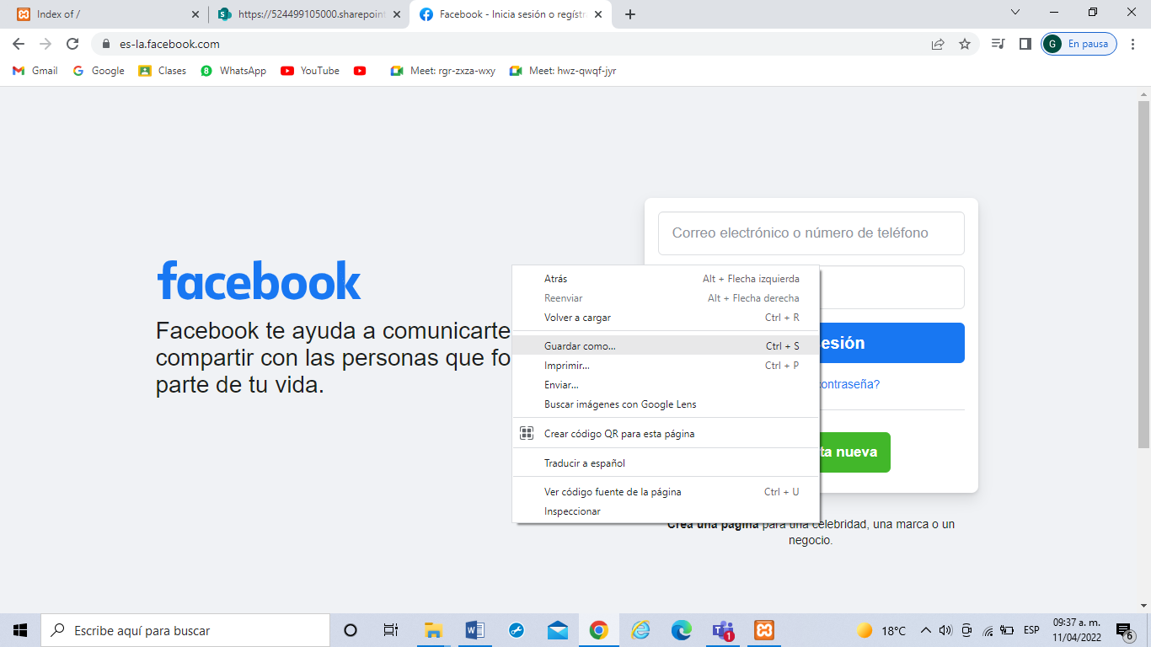

Abrir la página descargada desde nuestro XAMPP

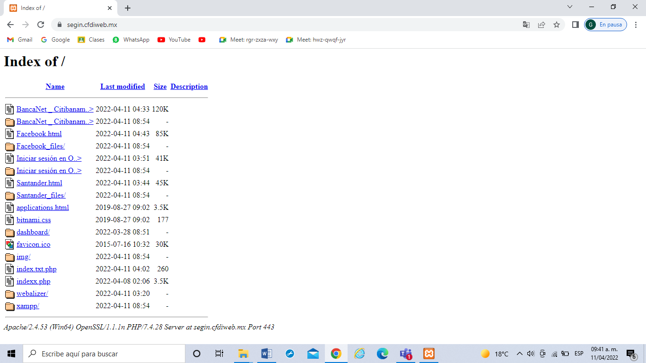

Una vez abierta la página web desde nuestro index, procedemos a abrir nuestro Sniffer  WireShark, seleccionamos el campo de búsqueda http para que filtre toda la información en transito con el certificado http.

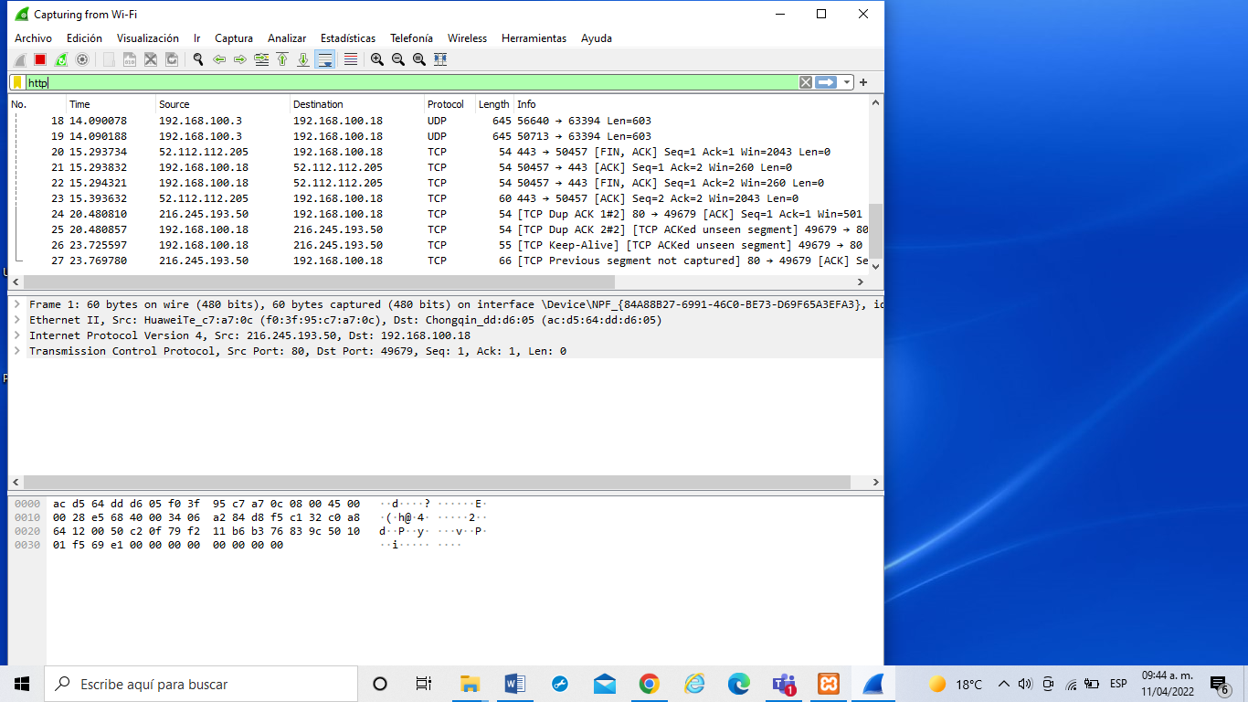

Una vez realizado lo siguiente, procedemos a desde nuestro celular o desde otra computadora diferente a la que tenemos conectada a nuestro servidor xammp, accedemos remotamente a nuestro index de Xampp, y abrimos la página descargada, una vez abierto el formulario de inicio de sesión desde nuestra otra computadora o celuar, hacemos el llenado de datos de inicio de sesión y mandamos la información, una vez echo esto se puede observar que el sniifer pudo captar las credenciales usadas desde la otra computadora para verificar que el sniffer si haga la muestra de datos que se utilizó desde el otro dispositivo y como se muestra a continuación, si se realizó la muestra de datos que se le proporciono al formulario desde otro dispositivo, esto es una prueba de phishing.

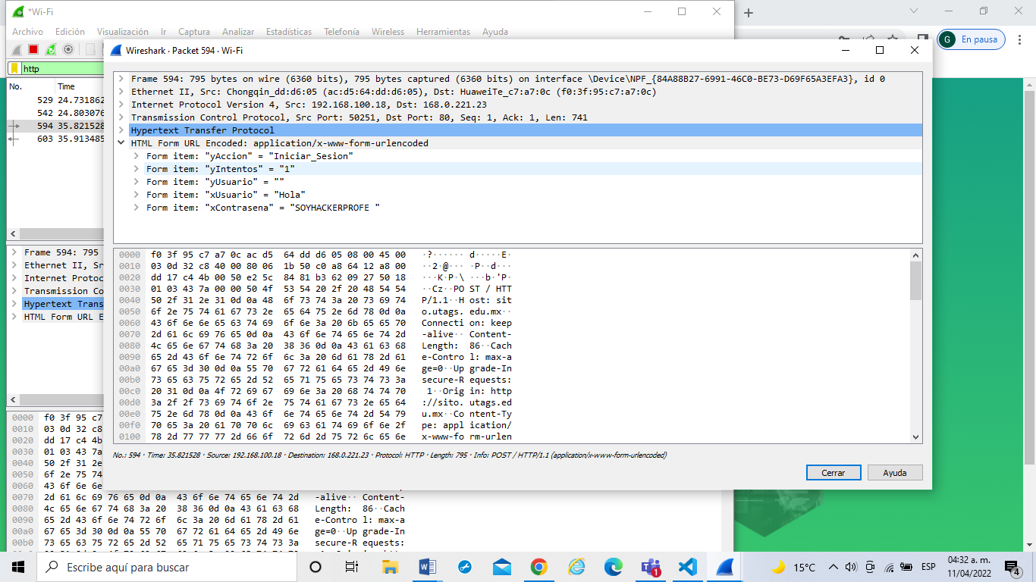

Asi es como se puede observar como el sniffer capta la informacion obtenida de la pagina a travez de el inicio de sesion de el usuario, desde otra computadora a travez de el sniffer y de la coneccion que se hace entre los dos dispositivos.

La siguiente prectica a realizar se basa en los certificados que tenemos y de la seguridad que se le brinda al usuario a la seguridad que maneja la pagina a la que uno esta accesando, se sabe que los certificados dados a la pagina son a base de la ip que se maneja, asi que realizaremos una practipa donde relizaremos el cambio de certificado para acceder de manera segura.

Primero accederemos a nuestro Index o a nuestra página de Xampp a través de el certificado https para darnos cuenta de lo que tenemos mal en nuestro certificado y de que nos muestra de que no es seguro pero para eso lo modificaremos y lo trabajaremos para que el certificado sea seguro y hacer una práctica correcta

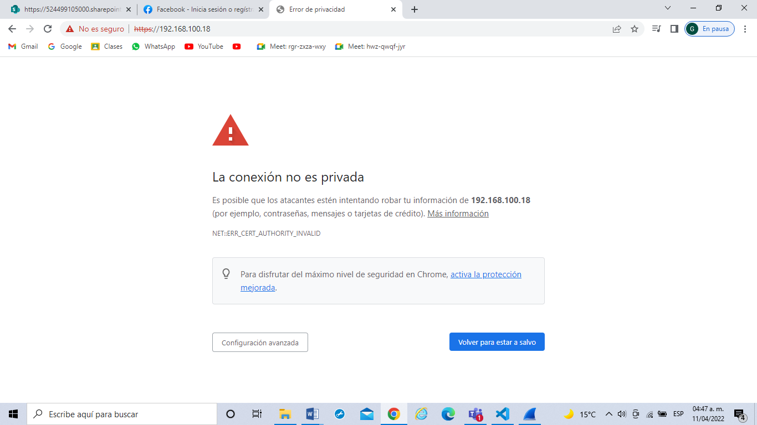

Accedemos al siguiente link https 192.168. 100. 18 Dónde está es nuestra ip de nuestra computadora a la que estamos conectados Al momento de ingresar como podemos vernos marca que la conexión no es privada y Qué es posible que estén atacando información

En la siguiente pantalla se muestra como nosotros podemos desglosar la información de la conexión y aún así seleccionar la opción de entrar al sitio aunque no sea seguro

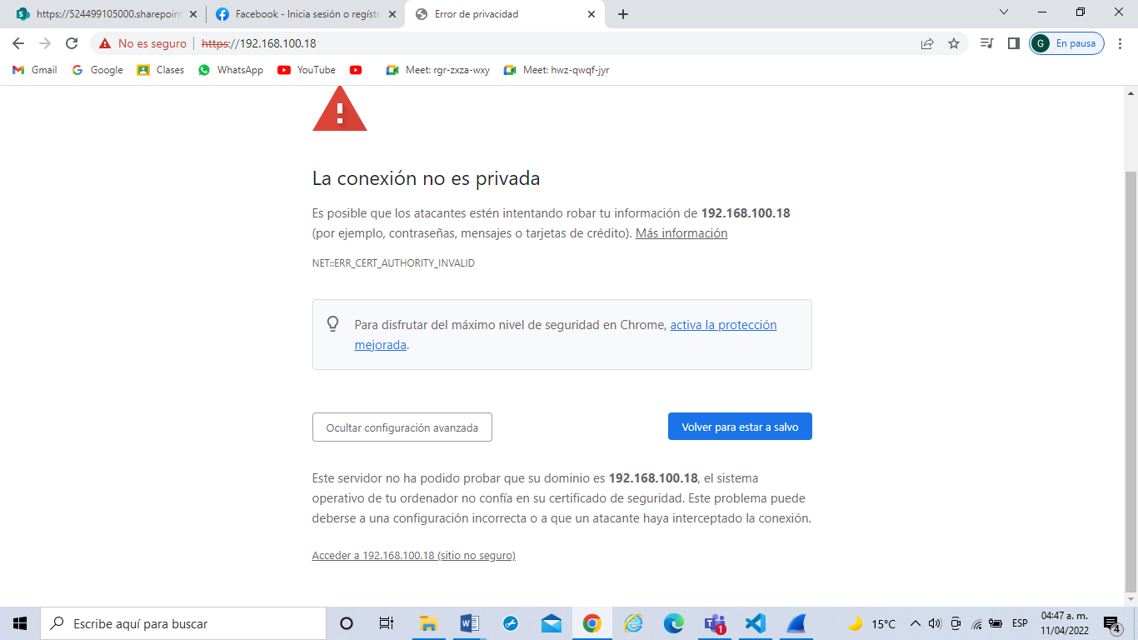

Una vez ya ingresando a nuestra plataforma Index podemos observar que al costado de nuestra certificación https se encuentra un mensaje que dice que no Es segura la conexión Y esto es lo que nosotros Tratamos de arreglar

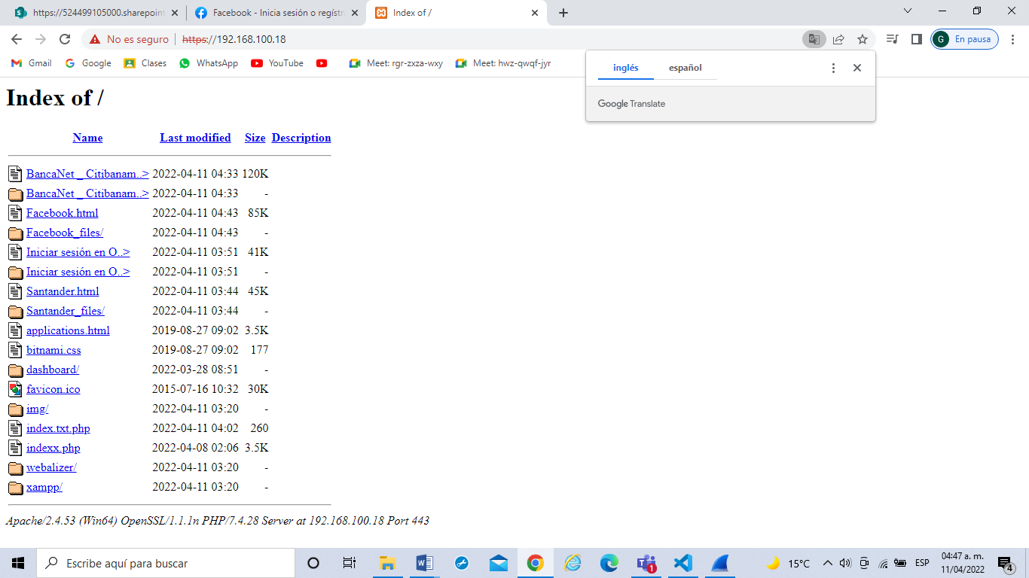

Al momento de nosotros darle click a ese mensaje de no es seguro nos va a mostrar toda la información de la conexión de el cifrado de las cookies y de la configuración que está en proceso aquí nos explica qué la conexión a nuestro Index no es segura

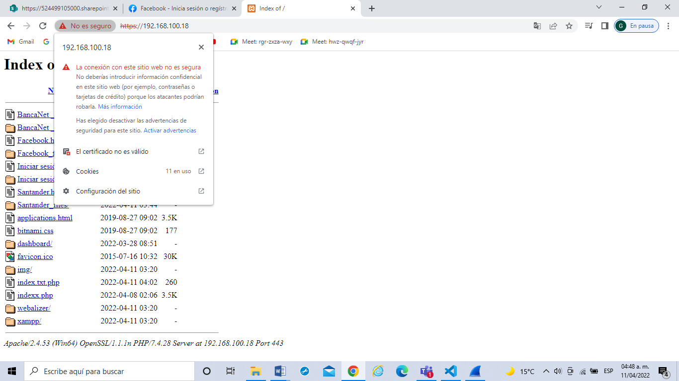

Posteriormente a nosotros al abrir más información o más detallada sobre el certificado nos muestra la siguiente pantalla dónde nos da la información del certificado para quién está estimado y para quién es válido y Hasta qué fecha es válido Así que lo que nosotros procederemos a realizar es la siguiente práctica para poder crear el certificado seguro para nuestra pantallas index

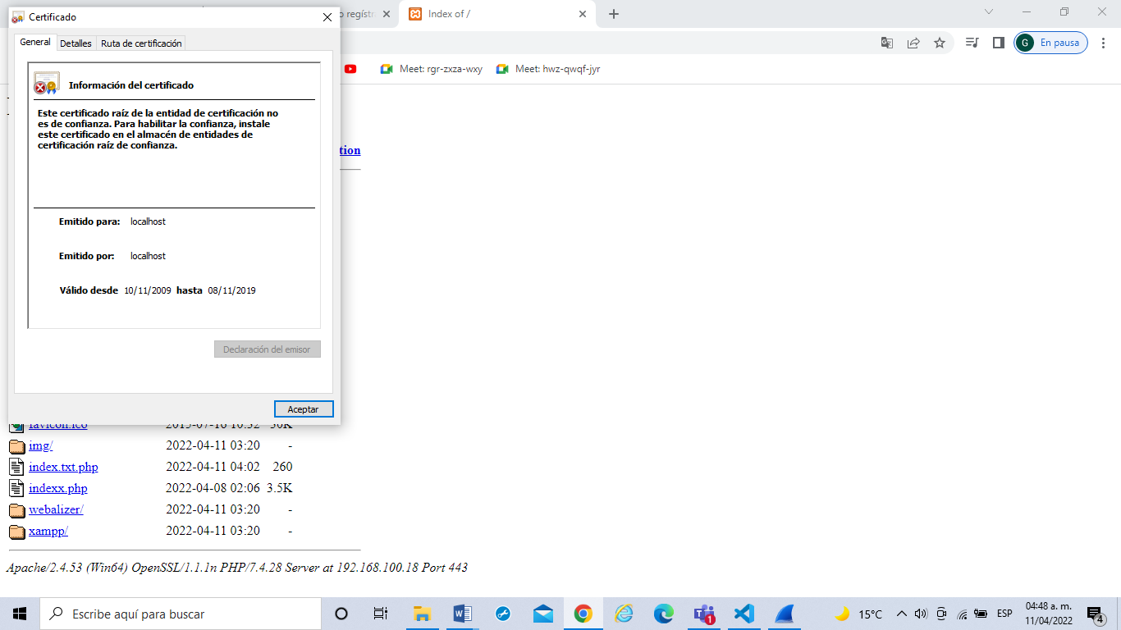

Lo primero que tendremos que hacer para esta práctica será crear o realizar el certificado que nosotros vamos a querer aplicarle a nuestra página o a nuestro servidor para proceder a validarlo y aplicarlo

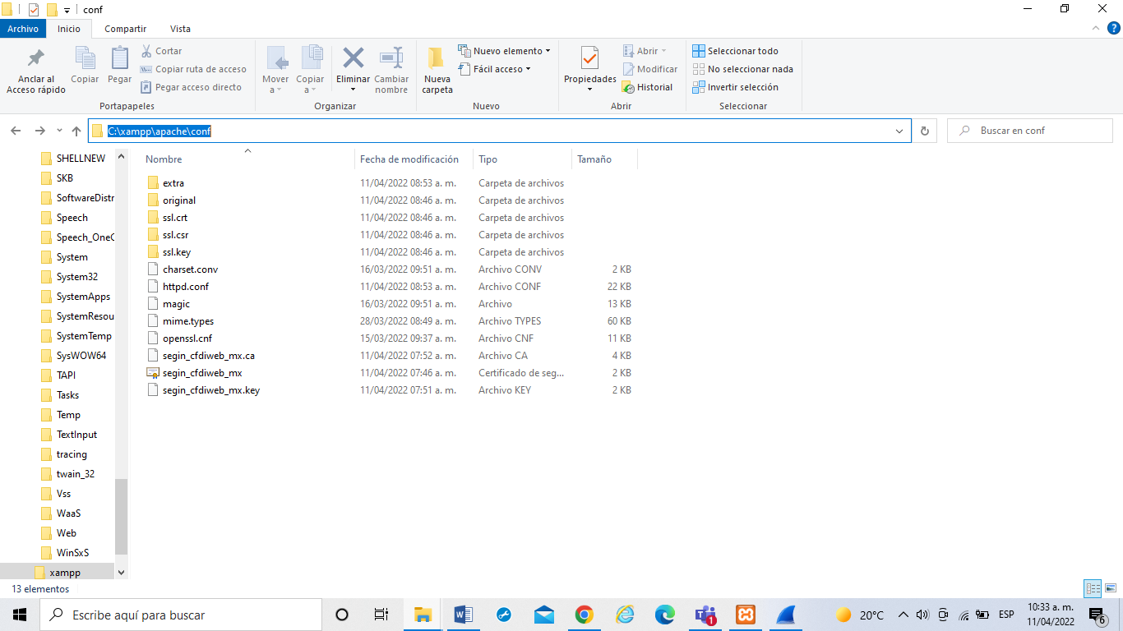

Una vez teniendo ya listo nuestros certificados que el profesor e hizo favor de pasarnos procederemos a los tres archivos Qué nos pasó el profe nos moveremos a la carpeta llamada disco local C:\xampp\apache\config Ahí es donde nosotros procederemos a pegar nuestros archivos de certificado



A continuación procederemos a abrir nuestra página principal del xmpp O Nuestro panel de control seleccionamos Apache config y aplicamos la opción qué tenemos seleccionada

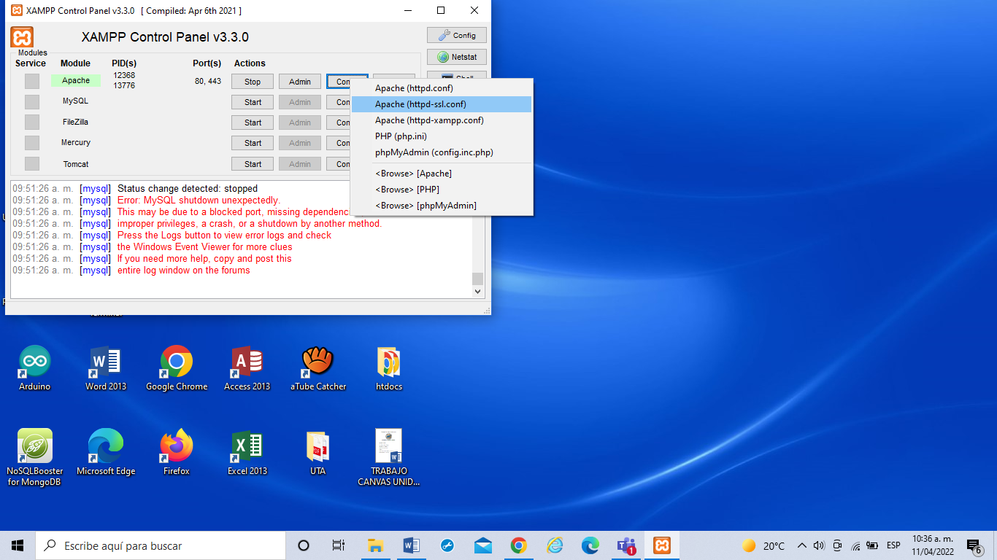

Una vez abierta nuestra página de configuración procederemos a buscar la parte de las llaves donde se muestran nuestros certificados y la configuración para ellos

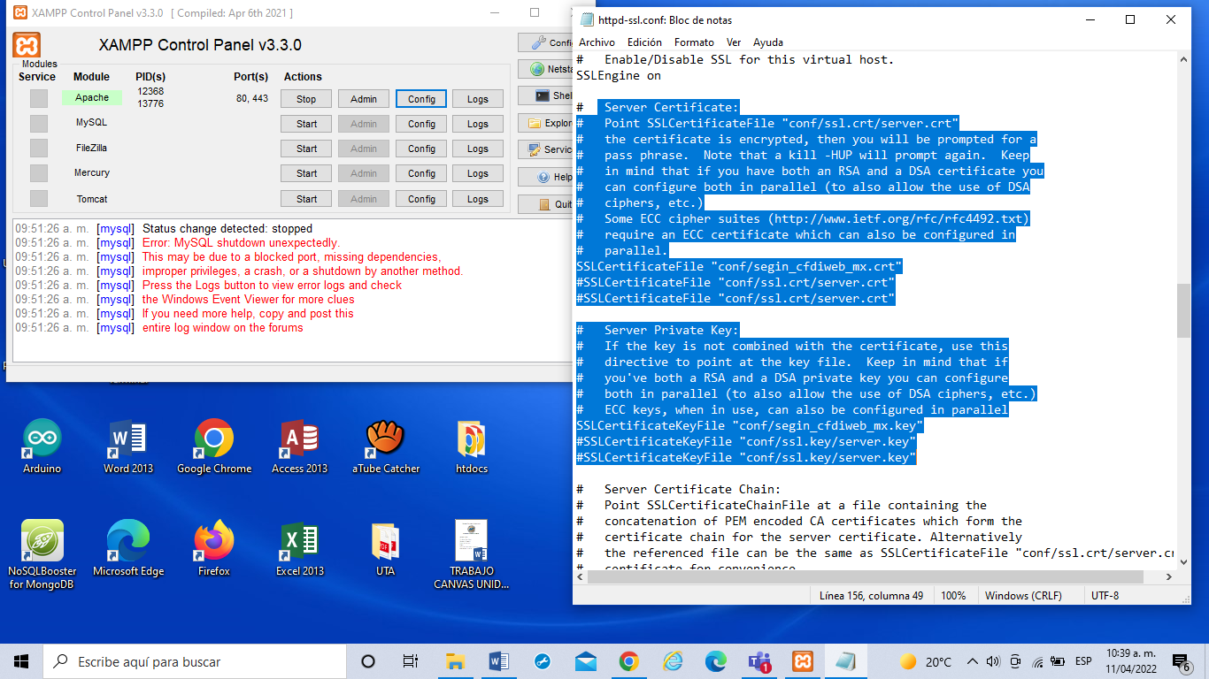

Una vez teniendo seleccionada nuestra pantalla donde haremos el cambio a los certificados procederemos a hacer las siguientes modificaciones que se muestran a continuación y a guardar los resultados

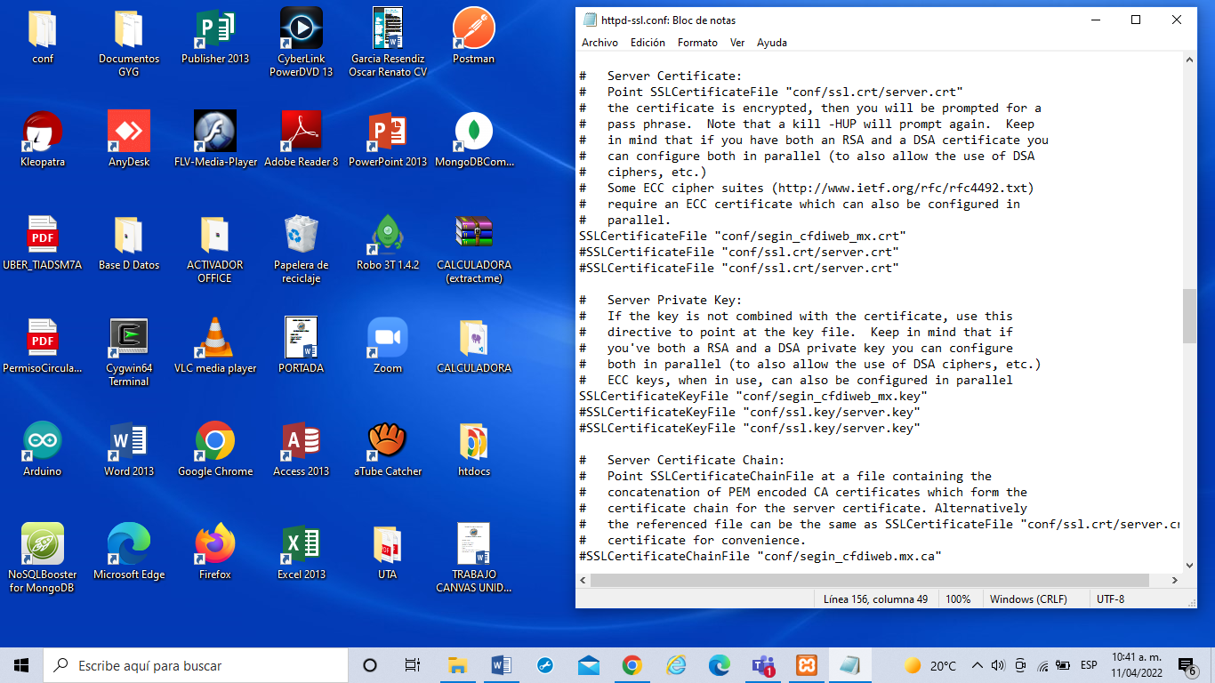

Una vez realizados estos cambios a nuestro código procederemos a dirigirnos a la siguiente carpeta C:\Windows\system32\drivers\etc\host dónde En esta carpeta Y en este archivo llamado Host realizaremos unos cambios y agregaremos nuestra ip de nuestra computadora y  la enlazaremos  con nuestro certificado para que así tenga la validación correcta

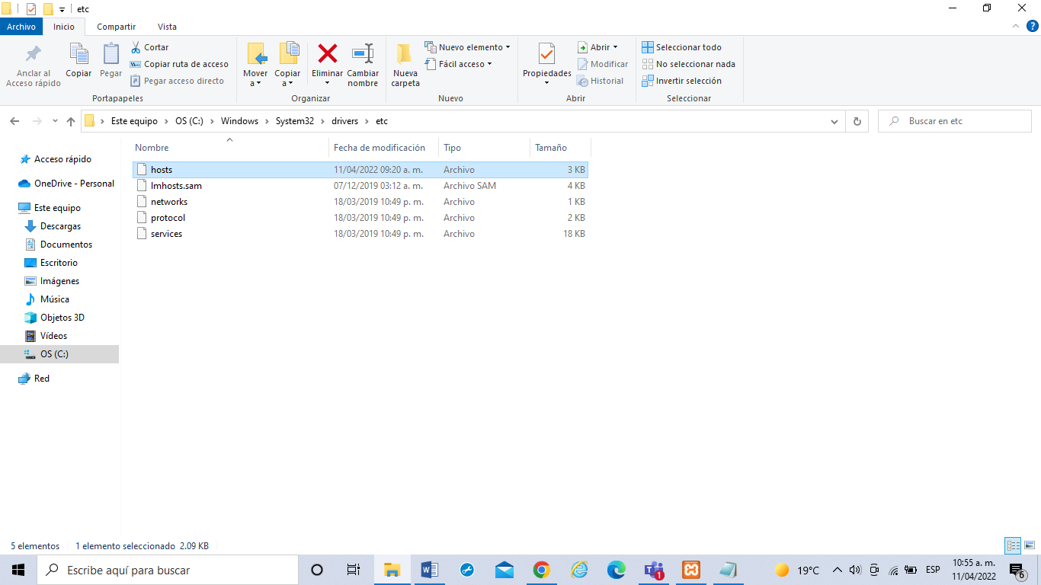

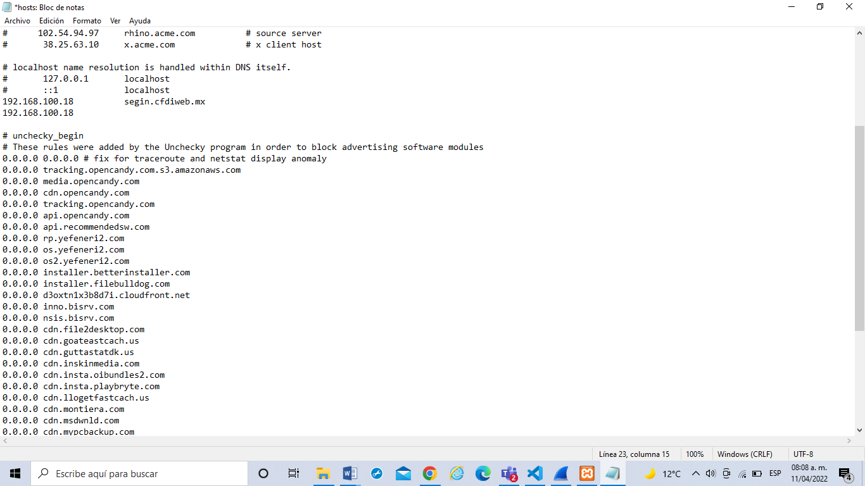

Una vez realizados estos cambios seleccionamos guardar todos los cambios provenientes y ahora procederemos a realizar una pequeña revisión sobre nuestra práctica para ver si esto nos fue de utilidad

Cómo se puede observar en las siguientes pantallas ya se muestra que nuestra página principal index se muestra que la conexión Es segura qué la configuración del sitio Es segura y que el certificado Está correcto y está funcionando de una manera segura

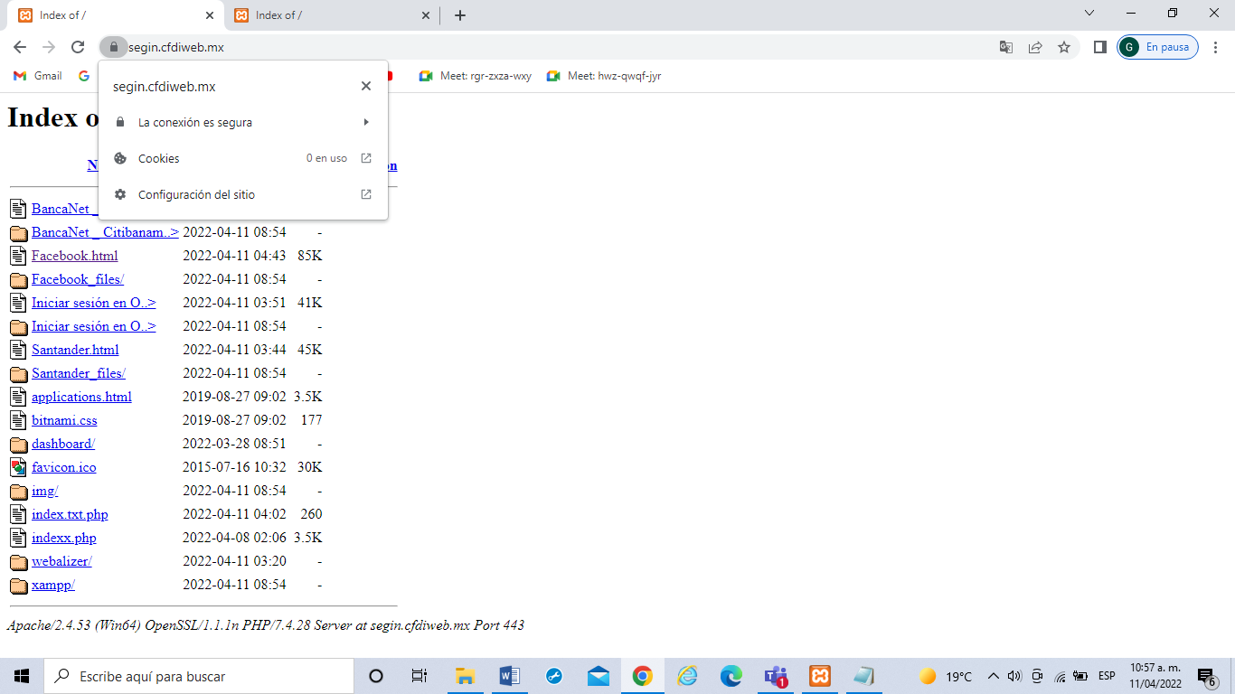

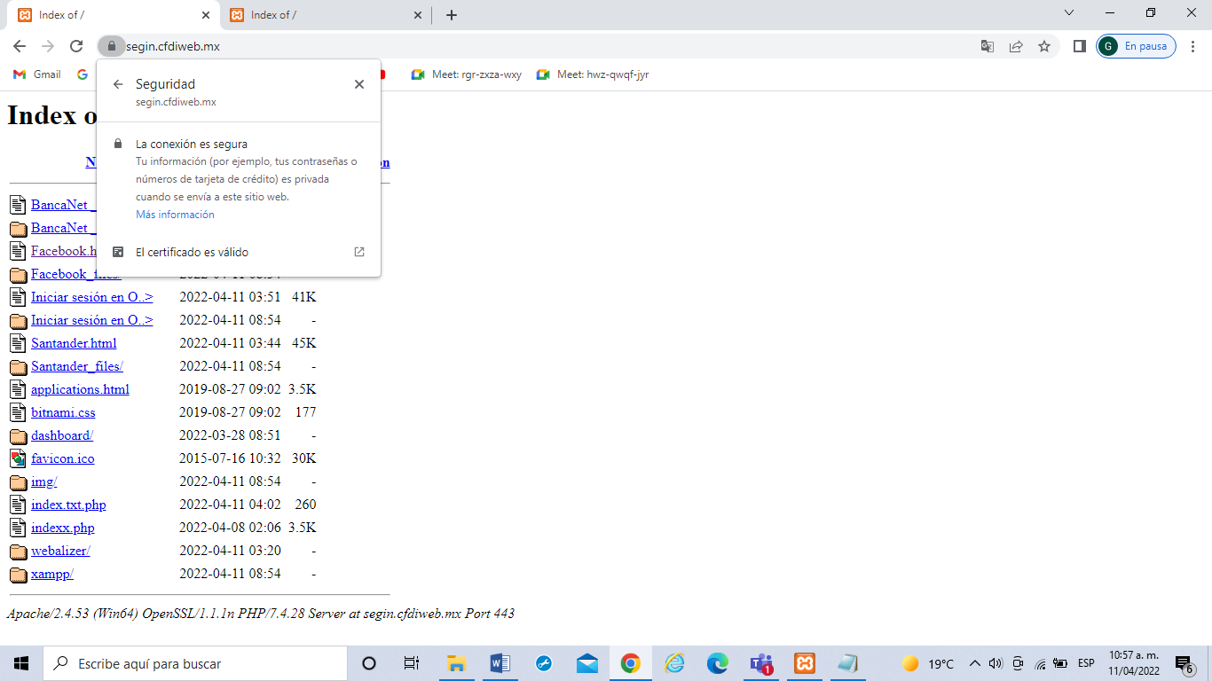

También a continuación se muestran los detalles y la información general sobre el certificado sobre cual fue emitido desde cuándo es válido la ruta y los detalles que manejan y así es como podemos hacer el cambio de certificación válida en una página para nuestro correcta seguridad.

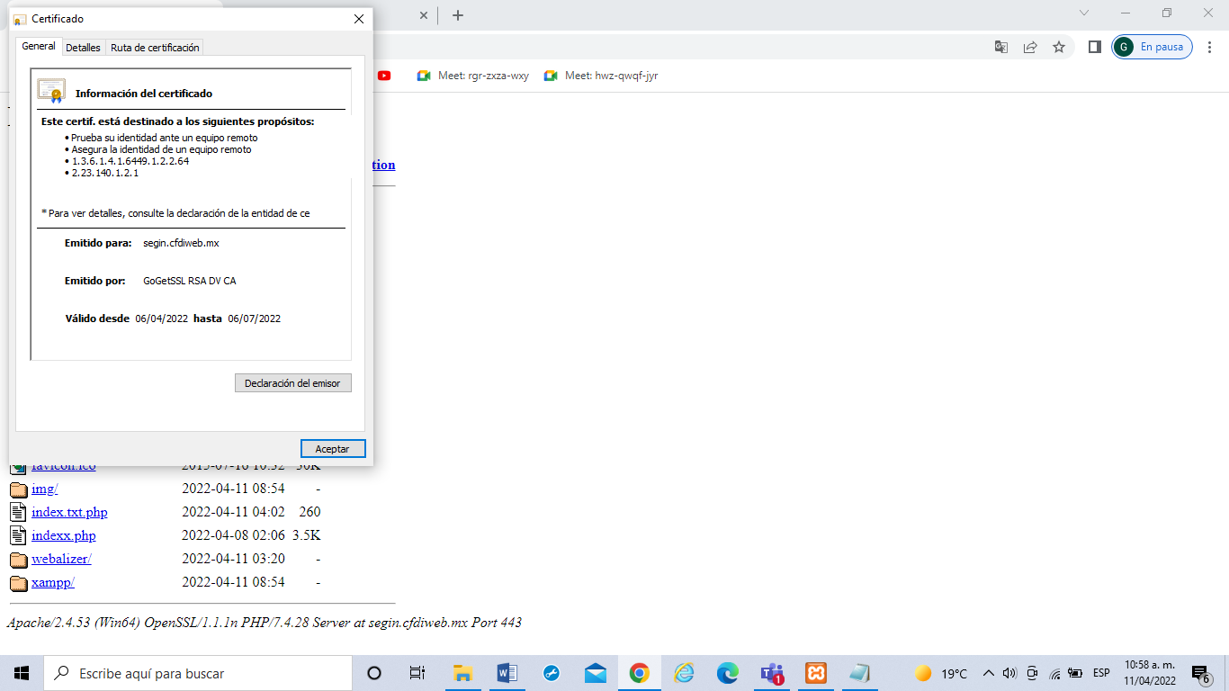

Conclusión: Personalmente para mí trabajar esta actividad fue un poco complicada ya que hubieron muchos errores y muchas contratiempos que atravesé para lograr realizar esta actividad, De igual forma me gustó mucho porque así pude saber cómo hacer una buena práctica la relacionada a los certificados de seguridad, a los sniffers y también sobre la importancia de la seguridad informática y el uso de los certificados de seguridad, también así poder conocer sobre todo lo que está relacionado a las certificaciones y a los ataques por sniffer, también lo que está relacionado el xammp siento que aprender Esto me ayudó mucho ya que conocí temas que desconocía y también aprendí más cosas de las que ya sabía poco reforze mis conocimientos Además de que tuve que realizar un amplio trabajo de investigación para poder solucionar los temas que tenía pendientes y los errores que me provocaba el realizar esta práctica para mí de verdad que fue un alivio cuándo por fin pude acceder a la correcta certificación desde mi navegador ya que tuve que proseguir muchos pasos y bastantes horas de tiempo para poder lograrlo me gustó mucho conocer de este tema y siento que es de mucho conocimiento del que pueda abarcar.